



**POURQUOI SE SYNDIQUER ET VOTER ?**



CSD 59

254 Bd de l’Usine

59000 Lille Fives

Téléphone : 03 20 52 94 97

Mail : [csd-cgt59@orange.fr](mailto:csd-cgt59@orange.fr)

Blog de la CSD59 du Nord

Cgt-des-territoriaux-de- templeuve.over-blog.com

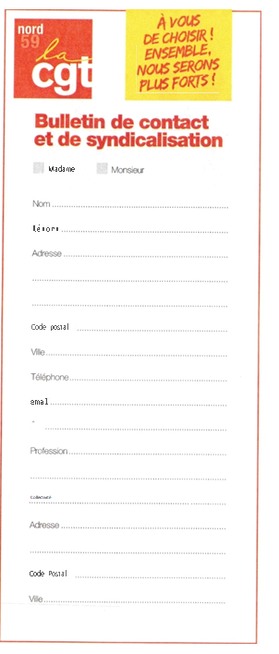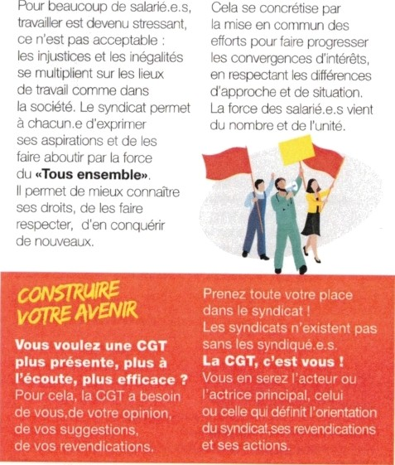

VOTEZ CGT

S’UNIR POUR ÊTRE PLUS FORTS !

Donner du poids à vos revendications

Apporter vos connaissances au collectif.

Avoir accès aux formations

Que nous proposons dans de multiples domaines

Être acteur / actrice de l’amélioration de votre condition de salarié. e

Avoir accès aux informations auxquelles chaque syndiqué.e a droit.

Participer à la vie et à l’action collective de votre syndicat pour gagner de nouveaux droits et vous faire respecter en tant qu’être humain et en tant que salarié.e.